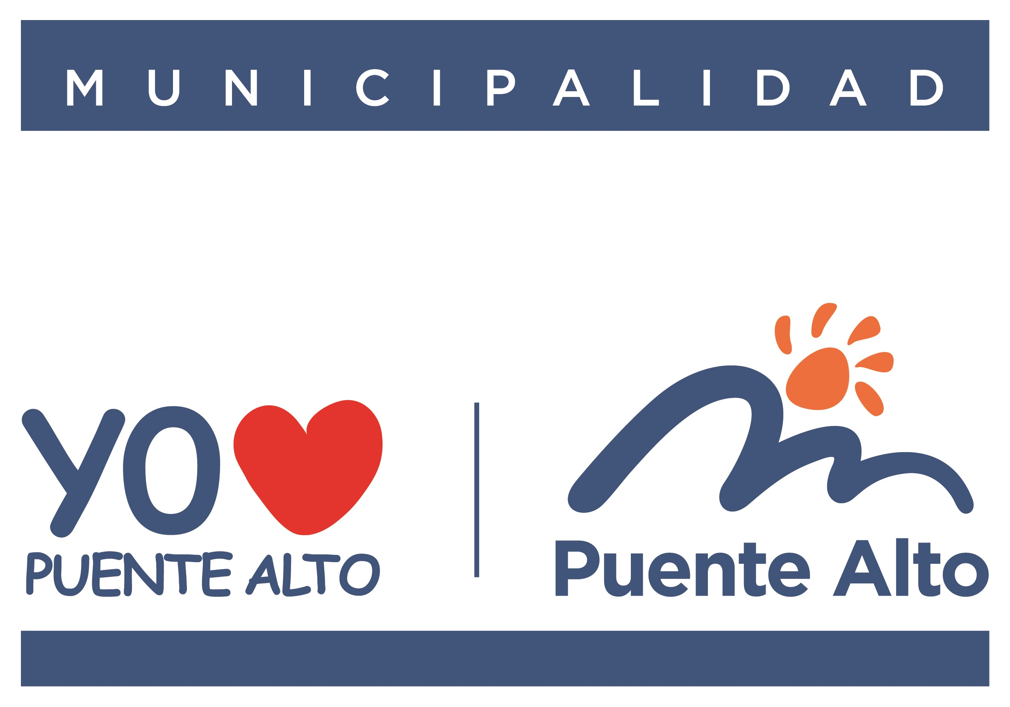 | FORMULARIO POSTULACIÓN RED MUNDIAL DE CIUDADES AMIGABLES PARA PEROSNAS MAYORES (OMS)
ANEXO 1, Carta de Compromiso Alcalde

Páginas: 1
Fecha: 10-05-2019

